
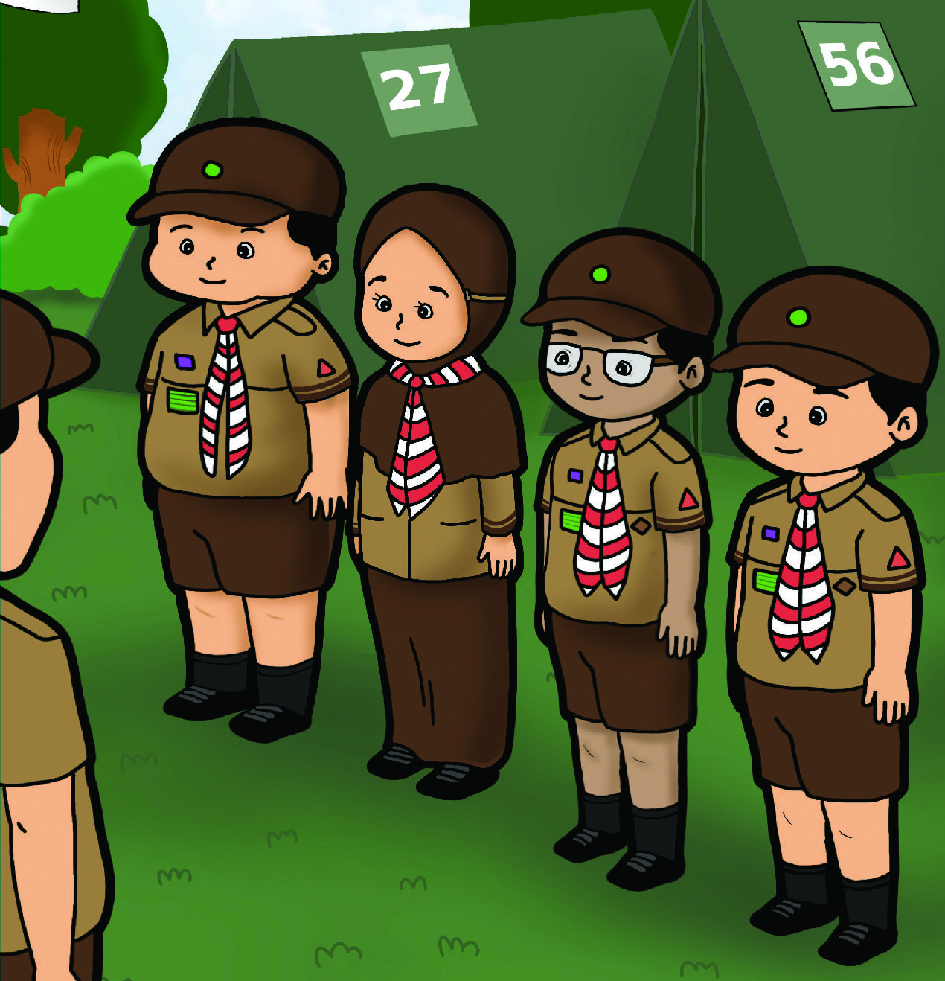
MODUL AJAR

Matematika

Bilangan Cacah sampai 1.000

- INFORMASI UMUM MODUL
Nama Penyusun | : …………………..
Instansi/Sekolah | : SDN …..
Jenjang / Kelas | : SD / III
Alokasi Waktu | : 10 JP X 2 Pertemuan ( 20 x 35 menit)
Tahun Pelajaran | : 2024 / 2025

- KOMPONEN INTI
Capaian Pembelajaran Fase B
Pada akhir Fase B, peserta didik memperluas pemahaman dan intuisi bilangan (number sense), operasi penjumlahan dan pengurangan bilangan cacah, operasi perkalian dan pembagian pada bilangan cacah; menyelesaikan masalah berkaitan dengan kelipatan, faktor dan uang menggunakan ribuan sebagai satuan. Mereka dapat mengisi nilai yang belum diketahui dalam sebuah kalimat matematika serta mengidentifikasi, meniru, mengembangkan pola gambar atau objek dan pola bilangan yang sederhana. Mereka mulai mengenal, membandingkan dan mengurutkan antarpecahan; menunjukkan pemahaman dan intuisi bilangan (number sense) pada bilangan desimal dan hubungan pecahan desimal dan perseratusan dengan persen. Mereka dapat melakukan pengukuran panjang dan berat menggunakan satuan baku, hubungan antar-satuan, mengukur dan mengestimasi luas dan volume menggunakan satuan tidak baku dan satuan baku serta mendeskripsikan ciri berbagai bentuk bangun datar, menyusun dan mengurai berbagai bangun datar. Mereka memperluas kemampuan penanganan data dengan bentuk tabel, diagram gambar, piktogram, dan diagram batang (skala satu satuan).

Fase B Berdasarkan Elemen
Bilangan | Peserta didik menunjukkan pemahaman dan intuisi bilangan (number sense) pada bilangan cacah sampai 10.000. Mereka dapat membaca, menulis, menentukan nilai tempat, membandingkan, mengurutkan, menggunakan nilai tempat, melakukan komposisi dan dekomposisi bilangan tersebut. Mereka juga dapat menyelesaikan masalah berkaitan dengan uang menggunakan ribuan sebagai satuan. Mereka dapat melakukan operasi penjumlahan dan pengurangan bilangan cacah sampai 1.000. Mereka dapat melakukan operasi perkalian dan pembagian bilangan cacah sampai 100 menggunakan benda-benda konkret, gambar, dan simbol matematika. Mereka juga dapat menyelesaikan masalah berkaitan dengan kelipatan dan faktor. Peserta didik dapat membandingkan dan mengurutkan antar-pecahan dengan pembilang satu dan antarpecahan dengan penyebut yang sama. Mereka dapat mengenali pecahan senilai menggunakan gambar dan simbol matematika. Peserta didik menunjukkan pemahaman dan intuisi bilangan (number sense) pada bilangan desimal. Mereka dapat menyatakan pecahan desimal persepuluhan dan perseratusan, serta menghubungkan pecahan desimal perseratusan dengan konsep persen.
Aljabar | Peserta didik dapat mengisi nilai yang belum diketahui dalam sebuah kalimat matematika yang berkaitan dengan penjumlahan dan pengurangan pada bilangan cacah sampai 100. Peserta didik dapat mengidentifikasi, meniru, dan mengembangkan pola gambar atau objek sederhana dan pola bilangan membesar dan mengecil yang melibatkan penjumlahan dan pengurangan pada bilangan cacah sampai 100.
Pengukuran | Peserta didik dapat mengukur panjang dan berat benda menggunakan satuan baku. Mereka dapat menentukan hubungan antar-satuan baku panjang (cm, m). Mereka dapat mengukur dan mengestimasi luas dan volume menggunakan satuan tidak baku dan satuan baku berupa bilangan cacah.
Geometri | Peserta didik dapat mendeskripsikan ciri berbagai bentuk bangun datar (segiempat, segitiga, segi banyak). Mereka dapat menyusun (komposisi) dan mengurai (dekomposisi) berbagai bangun datar dengan lebih dari satu cara jika memungkinkan.
Analisa Data danPeluang | Peserta didik dapat mengurutkan, membandingkan, menyajikan, menganalisis dan menginterpretasi data dalam bentuk tabel, diagram gambar, piktogram, dan diagram batang (skala satu satuan)
Tujuan Pembelajaran | - Membaca bilangan cacah sampai 1.000 dengan baik dan benar.  - Menuliskan bilangan cacah sampai 1.000 dengan baik dan benar.  - Menentukan nilai tempat bilangan cacah sampai 1.000 dengan baik dan benar.  - Membandingkan dua bilangan cacah sampai 1.000 dengan baik dan benar.  - Mengurutkan beberapa bilangan cacah sampai 1.000 dengan baik dan benar.  - Menentukan hasil penjumlahan dua bilangan cacah sampai 100 dengan baik dan benar.  - Menentukan hasil pengurangan dua bilangan cacah sampai 100 dengan baik dan benar.  - Menentukan hasil perkalian dua bilangan cacah sampai 100 dengan baik dan benar.  - Menentukan hasil pembagian dua bilangan cacah sampai 100 dengan baik dan benar.
Profil Pancasila | - Mandiri  - Bernalar  - Kritis  - Kreatif
Gambaran Umum | Pada Bab 1 ini, peserta didik akan belajar mengenai pemahaman dan intuisi bilangan (number sense) pada bilangan cacah sampai 1.000. Peserta didik dapat melakukan operasi penjumlahan dan pengurangan bilangan cacah sampai 100, dapat melakukan operasi perkalian dan pembagian bilangan cacah, dapat mengidentifikasi, meniru, dan mengembangkan pola gambar atau suatu objek sederhana yang berkaitan dengan penjumlahan dan pengurangan bilangan cacah sampai 100.
Keterampilan yang di latih | 1. Membaca  2. Menulis  3. Menghitung  4. Berkomunikasi
Kata kunci | - Bilangan Cacah  - Nilai tempat  - Penjumlahan  - Pembagian | - Membaca bilangan  - Mengurutkan  - Pengurangan | - Menulis bilangan  - Membandingkan  - Perkalian

Target Peserta Didik : | Model dan Metode Pembelajaran
Peserta didik Reguler | - Tatap muka  - Diskusi
Jumlah Siswa : | Assesmen :
30 Peserta didik (dimodifikasi dalam pembagian jumlah anggota kelompok ketika jumlah siswa sedikti atau lebih banyak) | Guru menilai ketercapaian tujuan pembelajaran  - Asesmen individu  - Asesmen kelompok
Jenis Assesmen : | Kegiatan Pembelajaran Utama / Pengaturan peserta didik :
- Presentasi  - Produk  - Tertulis  - Unjuk Kerja  - Tertulis | - Individu  - Berkelompok (Lebih dari dua orang)
Ketersediaan Materi :
- Pengayaan untuk peserta didik berpencapaian tinggi:
YA/TIDAK
- Alternatif penjelasan, metode, atau aktivitas untuk peserta didik yang sulit memahami konsep:
YA/TIDAK

Kebutuhan Sarana Prasarana dan Media
Pensil, Buku tulis, Kaleng bekas/ wadah lain, kertas karton, gunting, spidol warna

Materi Pembelajaran
Bilangan Cacah sampai 1.000
A. Bilangan dan Lambang Bilangan Cacah sampai 1.000
B. Nilai Tempat Bilangan Cacah sampai 1.000
C. Membandingkan dan Mengurutkan Bilangan Cacah sampai 1.000
D. Penjumlahan Bilangan Cacah sampai 100
E. Pengurangan Bilangan Cacah sampai 100
F. Perkalian Bilangan Cacah sampai 100
G. Pembagian Bilangan Cacah sampai 100
Sumber Belajar :
1. Sumber Utama
Buku Matematika kelas III SD

2. Sumber Alternatif
Guru juga dapat menggunakan alternatif sumber belajar yang terdapat di lingkungan sekitar dan disesuaikan dengan tema yang sedang dibahas.

Persiapan Pembelajaran :
- Memastikan semua sarana prasarana, alat, dan bahan tersedia
- Memastikan kondisi kelas kondusif
- Mempersiapkan bahan tayang
- Mempersiapkan lembar kerja siswa

Metode dan Aktivitas pembelajaran :
B. Nilai Tempat Bilangan Cacah sampai 1.000
Sebelum memasuki materi mengenai nilai tempat, guru diharapkan dapat menjelaskan pengalaman belajar yang akan didapat peserta didik setelah mempelajari subbab ini. Setelah mempelajari subbab ini, peserta didik diharapkan mampu membandingkan dan mengurut bilangan sampai angka 1.000 dengan baik dan benar.
Apersepsi :
Guru telah menyediakan segala sesuatu yang terkait dengan cerita yang dirancang, di antaranya barang-barang kontekstual yang berhubungan dengan cerita dan materi yang relevan dengan cerita. Selain itu, guru dianjurkan mempersiapkan alternatif contoh cerita kontekstual yang dapat mendukung materi. Sebagai contoh guru menunjukkan kertas nomor antrian yang di dalamnya terdapat angka-angka yang bisa merepresentasikan bilangan cacah 3 angka. Pada topik ini guru dapat mengeksplorasi aspek psikomotor peserta didik.
Stimulus (Pemanasan)
Pertanyaan Esensi/Pemantik
            - Dapatkah kalian menyebutkan bilangan (tinggi badan siswa) yang tertera pada gambar di Buku Siswa?
            - Angka penyusun dari bilangan tersebut memiliki nilai tempat. Dapatkah kalian menyebutkan berapa ratusan, berapa puluhan, dan berapa satuan dari bilangan tersebut?
Guru meminta peserta didik memperhatikan bilangan cacah (tinggi badan siswa) yang tertera pada gambar di Buku Siswa serta meminta peserta didik untuk menyebutkan nilai tempatnya.
Pendahuluan
- Guru menyapa dan menucap salam peserta didik
- Peserta didik melakukan do’a sebelum belajar (salah seorang peserta didik untuk memimpin do’a)
- Guru mengecek kehadiran peserta didik dan meminta peserta didik untuk mempersiapkan perlengkapan dan peralatan yang diperlukan
- Peserta didik menerima informasi tentang kompetensi, ruang lingkup materi, tujuan, manfaat, langkah pembelajaran, metode penilaian yang akan dilaksanakan
- Peserta didik menyimak penjelasan guru tentang pentingnya sikap mandiri yang akan dikembangkan dalam pembelajaran
Aktivitas Pembelajaran

Guru meminta peserta didik untuk mengamati ilustrasi pada Buku Siswa, selanjutnya guru meminta peserta didik menyebutkan nilai tempat yang mungkin mereka ketahui. | 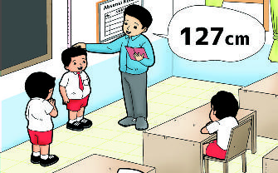

Aktivitas 2. Menentukan Nilai Tempat
Alat dan Bahan:
• 3 buah kaleng bekas/wadah berbentuk kotak
• Kertas karton
• Gunting
• Spidol warna

Langkah Kegiatan:
- Guru membentuk kelompok heterogen yang terdiri atas 3 – 5 peserta didik.
- Guru meminta kelompok untuk menyiapkan 3 kaleng bekas/wadah. Kaleng bekas/ wadah dapat diganti dengan tempat lain yang mudah diperoleh peserta didik
- Guru memberikan instruksi untuk memberi label/tulisan ratusan, puluhan dan satuan pada masing-masing kaleng, dan meletakkan sesuai urutan dari kiri ke kanan: kaleng ratusan, kaleng puluhan dan kaleng satuan.
- Guru meminta kelompok untuk menyiapkan kertas karton dan membuat 10 kotak berukuran 5 cm x 10 cm. Guru dapat memberikan contoh terlebih dahulu.
- Guru meminta kelompok untuk menulisi setiap kotak tersebut dengan angka 0, 1, hingga angka 9 menggunakan spidol yang berbeda warna. Kertas karton digunakan sebagai kartu bilangan. Selain itu, Guru dapat menyesuaikan dengan lingkungan kelas/sekolah untuk bahan yang dapat digunakan sebagai kartu bilangan.
- Guru meminta peserta didik untuk menggunting kertas karton tadi menjadi kartu bilangan. Guru mengingatkan peserta didik untuk berhatihati dalam menggunakan gunting.
- Guru meminta kelompok untuk memasukkan kartu bilangan ke dalam kaleng. Guru harus memastikan semua kaleng terisi kartu bilangan.
- Guru memandu percobaan dengan mengambil satu kartu bilangan dari setiap kaleng sehingga terbentuk bilangan 3 angka. Guru dapat memberikan contoh terlebih dahulu. Contoh: kartu bilangan 2 dari kardus ratusan, kartu bilangan 1 dari kardus puluhan, dan kartu bilangan 9 dari kardus satuan. Berdasarkan contoh tersebut, guru dapat sedikit menjelaskan mengenai nilai tempat. Kaleng tersebut digunakan sebagai nilai tempat.
- Guru meminta peserta didik/kelompok mengikuti cara yang sudah dijelaskan dan meminta peserta didik untuk menuliskan pada buku catatan.

Guru menjelaskan tentang menyusun bilangan dan mengurai bilangan. Menyusun bilangan merupakan menjumlahkan bilangan dalam ratusan, puluhan, dan satuan. Mengurai bilangan adalah menguraikan menjadi ratusan, puluhan, dan satuan.

1. Tuliskan bilangan yang terdiri atas 3 angka dan letakkan setiap angka sesuai nilai tempatnya. Kemungkinan jawaban peserta didik
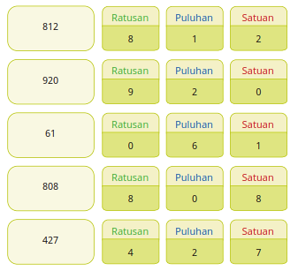
2. Tulis nilai tempat dari angka 8 dari bilangan berikut!
a. puluhan
b. ratusan
c. satuan
d. ratusan
e. satuan

3. Lengkapi tabel berikut dengan bilangan yang sesuai dengan nilai tempatnya!
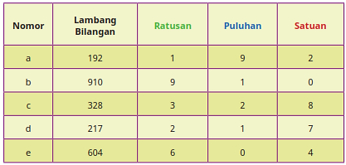
4. Isilah titik-titik di bawah ini dengan bilangan yang tepat!
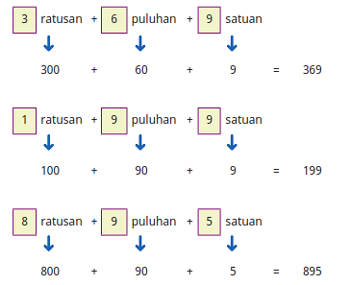
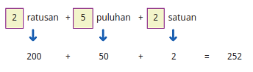
5. Isilah titik-titik berikut dengan benar.
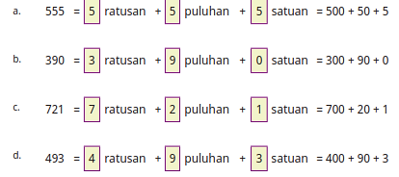
Miskonsepsi pada materi nilai tempat sering kali terjadi saat peserta didik mengisi tabel nilai tempat (ratusan, puluhan, dan satuan). Contohnya berikut ini.
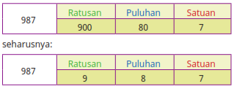

Peserta didik yang memiliki kemampuan tinggi dan kecepatan belajarnya tinggi (advanced), dapat diarahkan untuk mengerjakan latihan tanpa bantuan guru serta diberikan soal-soal tambahan. Pada saat yang bersamaan, guru dapat mendampingi peserta didik yang mengalami kesulitan dalam memahami materi pembelajaran.
Karakteristik peserta didik di setiap sekolah akan berbeda-beda. Guru diharapkan dapat mengidentifikasi karakteristik peserta didiknya sehingga memiliki data mengenai kemampuan dari setiap peserta didiknya. Hal ini diperlukan untuk memudahkan guru dalam menentukan metode pembelajaran yang tepat untuk diterapkan di kelas. Metode pembelajaran yang disarankan adalah Diskusi dan Tanya Jawab yang mengutamakan pada produk hasil karya peserta didik bersama kelompoknya.
Pembentukan kelompok berdasarkan pada karakteristik atau keberagaman peserta didik, anggota kelompok terdiri atas peserta didik dengan karakteristik yang beragam (heterogen). Dalam kondisi kelas yang di dalamnya ada peserta didik dengan kemampuan tinggi, guru dapat memilihnya menjadi ketua kelompok yang akan memimpin anggota kelompoknya yang memiliki kemampuan sedang atau kurang. Metode tutor sebaya dapat diterapkan pada kondisi ini. Peserta didik dengan kemampuan tinggi tersebut dapat mengajarkan atau berbagi ilmu pengetahuan pada peserta didik lainnya yang memiliki kemampuan sedang atau kurang. Jika di kelas tidak ada peserta didik dengan kemampuan tinggi, maka pembelajaran dapat menggunakan metode diskusi dan tanya jawab yang tetap dilakukan secara berkelompok. Semua anggota kelompok dapat bekerja sama untuk menyelesaikan tugas/proyek yang diberikan oleh guru. Setiap anggota kelompok dapat bertanya langsung kepada guru jika mengalami kesulitan dalam menyelesaikan tugas/proyek.
Penutup
- Peserta didik membuat resume secara kreatif dengan bimbingan guru.
- Peserta didik mengajukan pertanyaan-pertanyaan untuk menguatkan pemahaman terhadap materi
- Guru memberikan tugas membaca materi untuk pertemuan selanjutnya.
- Guru menutup pembelajaran dengan mempersilakan peserta didik untuk berdoa dan mensyukuri segala nikmat yang diberikan Tuhan YME ( Jika pembelajaran di jam terakhir)

Rubrik Penilaian
a. Penilaian sikap
Tabel Penilaian Aspek Sikap
No | NPD | Aspek yang dinilai |  |  |  |  |  |  |  |  |  |  |  | n | Ket
No | NPD | 1  Berdoa sebelumdan setelah pelajaran |  |  |  | 2  Bersyukur terhadap hasil kerja yang telah diperoleh |  |  |  | 3  Kesadaran bahwa ilmu yang diperoleh adalah pemberian Tuhan |  |  |  | n | Ket
 |  | 1 | 2 | 3 | 4 | 1 | 2 | 3 | 4 | 1 | 2 | 3 | 4

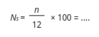
Keterangan:
n adalah total penilaian (jumlah skor)
N adalah Nilai untuk masing-masing siswa
NPD adalah nama peserta didik

1. Indikator berdoa sebelum dan setelah pelajaran

Skor | Keterangan
1 | Peserta didik tidak ikut berdoa
2 | Peserta didik ikut berdoa, tetapi tidak bersungguh-sungguh
3 | Peserta didik ikut berdoa, tetapi kurang bersungguh-sungguh
4 | Peserta didik ikut berdoa dengan bersungguh-sungguh

2. Indikator bersyukur terhadap hasil kerja yang telah diperoleh

Skor | Keterangan
1 | Peserta didik tidak mengucapkan rasa syukur
2 | Peserta didik mengucapkan rasa syukur tetapi tidak sungguh-sungguh
3 | Peserta didik mengucapkan rasa syukur tetapi kurang sungguh-sungguh
4 | Peserta didik mengucapkan rasa syukur dengan sungguh-sungguh

3. Indikator kesadaran bahwa ilmu yang diperoleh adalah pemberian Tuhan

Skor | Keterangan
1 | Peserta didik tidak menyadari bahwa ilmu yang diperoleh adalah pemberian Tuhan
2 | Peserta didik menyadari bahwa ilmu yang diperoleh adalah pemberian Tuhan tetapi tidak sungguh-sungguh
3 | Peserta didik menyadari bahwa ilmu yang diperoleh adalah pemberian Tuhan tetapi kurang sungguh-sungguh
4 | Peserta didik menyadari bahwa ilmu yang diperoleh adalah pemberian Tuhan dengan sungguh-sungguh

Tabel Penilaian Aspek Psikomotorik
No | NPD | Aspek yang dinilai |  |  |  |  |  |  |  |  |  |  |  | n | Ket
No | NPD | (1) Beraktivitas bersama kelompok |  |  |  | (2) Bekerja sama dalam kelompok |  |  |  | (3) Menyelesaikan aktivitas bersama kelompok |  |  |  | n | Ket
 |  | 1 | 2 | 3 | 4 | 1 | 2 | 3 | 4 | 1 | 2 | 3 | 4
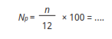
Keterangan:
n adalah total penilaian (jumlah skor)
Np adalah Nilai untuk masing-masing siswa
NPD adalah nama peserta didik

- Indikator beraktivitas bersama kelompok
Skor | Keterangan
1 | Peserta didik tidak ikut beraktivitas
2 | Peserta didik ikut beraktivitas, tetapi tidak bersungguh-sungguh
3 | Peserta didik ikut beraktivitas, tetapi kurang bersungguh-sungguh
4 | Peserta didik ikut beraktivitas dengan bersungguh-sungguh

- Indikator bekerjasama dalam kelompok
Skor | Keterangan
1 | Peserta didik tidak bekerja sama
2 | Peserta didik bekerja sama tetapi tidak sungguh-sungguh
3 | Peserta didik bekerja sama tetapi kurang sungguh-sungguh
4 | Peserta didik bekerja sama dengan sungguh-sungguh

- Indikator menyelesaikan aktivitas bersama kelompok
Skor | Keterangan
1 | Peserta didik tidak menyelesaikan aktivitas bersama kelompok
2 | Peserta didik menyelesaikan aktivitas bersama kelompok tetapi tidak sungguh-sungguh
3 | Peserta didik menyelesaikan aktivitas bersama kelompok tetapi kurang sungguh-sungguh
4 | Peserta didik menyelesaikan aktivitas bersama kelompok dengan sungguh-sungguh
.
b. Rubrik Penilaian Pengetahuan (Kognitif)
B. Nilai Tempat Bilangan Cacah sampai 1.000
No | Butir Pertanyaan | Bobot Skor Maks | Kriteria Penskoran |  |  | Nilai Akhir
1 | Tuliskan bilangan yang terdiri atas 3 angka dan letakkan setiap angka sesuai nilai tempatnya. |  | 0 | 2 | 4
1 | 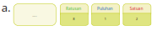 | 4 | Peserta didik tidak menjawab sama sekali | Peserta didik menjawab dengan sebagian jawaban kurang tepat | Peserta didik menjawab dengan semua jawaban tepat
1 | 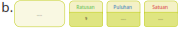 | 4 | Peserta didik tidak menjawab sama sekali | Peserta didik menjawab dengan sebagian jawaban kurang tepat | Peserta didik menjawab dengan semua jawaban tepat
1 | 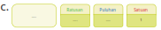 | 4 | Peserta didik tidak menjawab sama sekali | Peserta didik menjawab dengan sebagian jawaban kurang tepat | Peserta didik menjawab dengan semua jawaban tepat
1 | 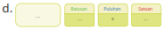 | 4 | Peserta didik tidak menjawab sama sekali | Peserta didik menjawab dengan sebagian jawaban kurang tepat | Peserta didik menjawab dengan semua jawaban tepat
1 | 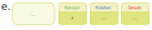 | 4 | Peserta didik tidak menjawab sama sekali | Peserta didik menjawab dengan sebagian jawaban kurang tepat | Peserta didik menjawab dengan semua jawaban tepat
2 | Tentukan nilai tempat angka 8 dari bilangan berikut |  | 0 | 2 | 4
2 | a. 981 | 4 | Peserta didik tidak menjawab sama sekali | Peserta didik menjawab dengan sebagian jawaban kurang tepat | Peserta didik menjawab dengan semua jawaban tepat
2 | b. 845 | 4 | Peserta didik tidak menjawab sama sekali | Peserta didik menjawab dengan sebagian jawaban kurang tepat | Peserta didik menjawab dengan semua jawaban tepat
2 | c. 108 | 4 | Peserta didik tidak menjawab sama sekali | Peserta didik menjawab dengan sebagian jawaban kurang tepat | Peserta didik menjawab dengan semua jawaban tepat
2 | d. 800 | 4 | Peserta didik tidak menjawab sama sekali | Peserta didik menjawab dengan sebagian jawaban kurang tepat | Peserta didik menjawab dengan semua jawaban tepat
2 | e. 618 | 4 | Peserta didik tidak menjawab sama sekali | Peserta didik menjawab dengan sebagian jawaban kurang tepat | Peserta didik menjawab dengan semua jawaban tepat
3 | Lengkapi tabel berikut  dengan bilangan yang sesuai  dengan nilai tempatnya! |  | 0 | 2 | 4
3 | 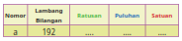 | 4 | Peserta didik tidak menjawab sama sekali | Peserta didik menjawab dengan sebagian jawaban kurang tepat | Peserta didik menjawab dengan semua jawaban tepat
3 | 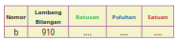 | 4 | Peserta didik tidak menjawab sama sekali | Peserta didik menjawab dengan sebagian jawaban kurang tepat | Peserta didik menjawab dengan semua jawaban tepat
3 | 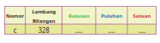 | 4 | Peserta didik tidak menjawab sama sekali | Peserta didik menjawab dengan sebagian jawaban kurang tepat | Peserta didik menjawab dengan semua jawaban tepat
3 | 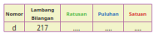 | 4 | Peserta didik tidak menjawab sama sekali | Peserta didik menjawab dengan sebagian jawaban kurang tepat | Peserta didik menjawab dengan semua jawaban tepat
3 | 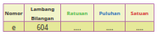 | 4 | Peserta didik tidak menjawab sama sekali | Peserta didik menjawab dengan sebagian jawaban kurang tepat | Peserta didik menjawab dengan semua jawaban tepat
4 | Isilah titik-titik dibawah ini dengan bilangan yang tepat. |  | 0 | 3 | 5
4 | 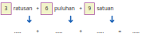 | 5 | Peserta didik tidak menjawab sama sekali | Peserta didik menjawab dengan sebagian jawaban kurang tepat | Peserta didik menjawab dengan semua jawaban tepat
4 | 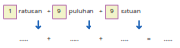 | 5 | Peserta didik tidak menjawab sama sekali | Peserta didik menjawab dengan sebagian jawaban kurang tepat | Peserta didik menjawab dengan semua jawaban tepat
4 | 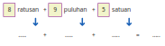 | 5 | Peserta didik tidak menjawab sama sekali | Peserta didik menjawab dengan sebagian jawaban kurang tepat | Peserta didik menjawab dengan semua jawaban tepat
4 | 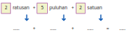 | 5 | Peserta didik tidak menjawab sama sekali | Peserta didik menjawab dengan sebagian jawaban kurang tepat | Peserta didik menjawab dengan semua jawaban tepat
5 | Isilah titik-titik berikut dengan benar. |  | 0 | 3 | 5
5 |  | 5 | Peserta didik tidak menjawab sama sekali | Peserta didik menjawab dengan sebagian jawaban kurang tepat | Peserta didik menjawab dengan semua jawaban tepat
5 |  | 5 | Peserta didik tidak menjawab sama sekali | Peserta didik menjawab dengan sebagian jawaban kurang tepat | Peserta didik menjawab dengan semua jawaban tepat
5 |  | 5 | Peserta didik tidak menjawab sama sekali | Peserta didik menjawab dengan sebagian jawaban kurang tepat | Peserta didik menjawab dengan semua jawaban tepat
5 | 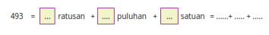 | 5 | Peserta didik tidak menjawab sama sekali | Peserta didik menjawab dengan sebagian jawaban kurang tepat | Peserta didik menjawab dengan semua jawaban tepat
.
Refleksi Guru:
Refleksi diri berupa pertanyaan pada diri sendiri.
- Apakah pembelajaran sudah dapat melibatkan peserta didik dengan aktif?
- Apakah metode yang digunakan mampu meningkatkan kemampuan peserta didik?
- Apakah media yang digunakan dapat membantu peserta didik mencapai kemampuan?
- Apa yang bisa dilakukan agar peserta didik dapat meningkatkan kemampuan berfikir kritis?
Refleksi Peserta Didik:
Berilah tanda (✓) pada gambar yang mewakili perasaan kalian setelah mempelajari materi ini!

No | Pernyataan |   Ya |   Tidak
1 | Saya bisa membaca bilangan cacah sampai 1.000.
2 | Saya bisa menulis bilangan cacah sampai 1.000.
3 | Saya bisa menentukan nilai tempat bilangan cacah sampai 1.000.
4 | Saya bisa membandingkan dua bilangan.
5 | Saya bisa mengurutkan bilangan dari yang terkecil sampai terbesar dan sebaliknya.
6 | Saya bisa menentukan hasil operasi penjumlahan dan pengurangan bilangan cacah sampai 1.000.
7 | Saya bisa menyelesaikan soal perkalian dan pembagian.
Manfaat apa yang kalian peroleh dari materi ini untuk kegiatan sehari-hari?
………………………………………………………………………………………………………
………………………………………………………………………………………………………
………………………………………………………………………………………………………

Kegiatan Tindak Lanjut (Remedial dan Pengayaan)

Remedial dibutuhkan untuk dilaksanakan jika peserta didik belum mencapai kompetensi minimum. Pelaksanaan pembelajaran remedial ini disesuaikan dengan jenis dan tingkat kemampuan peserta didik setelah mengikuti proses pembelajaran, diantaranya adalah :
- Pemberian bimbingan secara individu Hal ini dilakukan apabila ada beberapa peserta didik yang mengalami kesulitan berbeda- beda, sehingga dibutuhkan bimbingan secara invidual.
- Pemberian bimbingan secara berkelompok Hal ini dilakukan apabila beberapa peserta didik mengalami kesulitan yang sama secara klasikal.
- Pemberian pembelajaran berulang dengan metode dan media yang berbeda Hal ini dilakukan apabila semua peserta didik mengalami kesulitan selama proses pembelajaran, dapat juga dilakukan dengan cara menyederhanakan materi dan soal tes.
- Tutor sebaya Hal ini bisa dilakukan dengan dibantu oleh teman dengan kemampuan tinggi dilakukan bimbingan secara individu maupun secara kelompok.

Bentuk pelaksanaan pembelajaran pengayaan ini dapat dilakukan dengan cara sebagai berikut :
  - Belajar kelompok Sekelompok peserta didik yang berminat diberi tugas materi dengan tingkat lebih tinggi atau beberapa soal dengan tingkat berpikir lebih tinggi (HOTS).
  - Belajar mandiri Peserta didik yang berminat diberi tugas proyek untuk menyelesaikan permasalahan di dunia nyata terkait materi pada masing-masing bab, kemudian menjadi tutor bagi peserta didik yang lain diluar jam pelajaran sekolah.

- LAMPIRAN
Lembar Kerja :
      - Tuliskan bilangan yang terdiri atas 3 angka dan letakkan setiap angka sesuai nilai tempatnya.
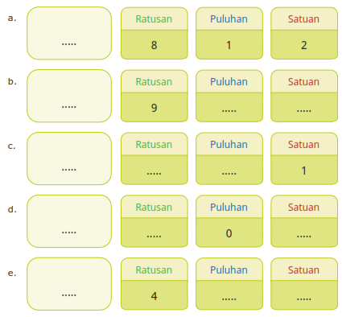
2. Tentukan nilai tempat dari angka 8 dari bilangan berikut.
a. 981
b. 845
c. 108
d. 800
e. 618

3. Lengkapi tabel berikut dengan bilangan yang sesuai dengan nilai tempatnya!
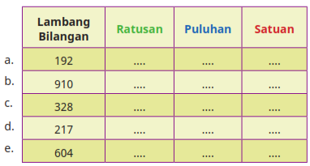
4. Isilah titik-titik di bawah ini dengan bilangan yang tepat!
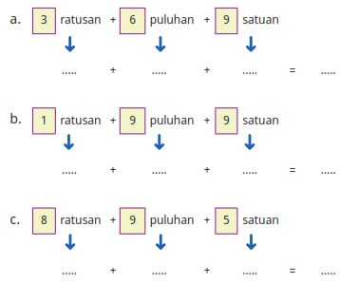
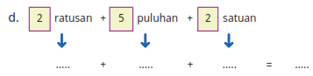
5. Isilah titik-titik berikut dengan benar.
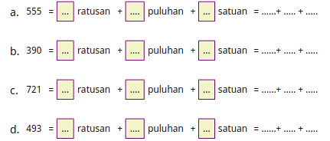
Bahan Bacaan Guru dan Peserta Didik :
Sumber Bacaan Peserta Didik
Sumber bacaan peserta didik yang dapat diakses meliputi
1. Buku Siswa Matematika Kelas III
2. https://sumber.belajar.kemdikbud.go.id

Sumber Bacaan Guru
Sumber bacaan guru yang dapat diakses meliputi
1. Buku Siswa Matematika Kelas III
2. Buku Pedoman Guru Matematika Kelas III
3. https://sumber.belajar.kemdikbud.go.id
Glosarium:
angka : simbol dari bilangan.
bangun datar : bangun yang mempunyai dua dimensi, yaitu panjang dan lebar, tetapi tidak mempunyai tinggi dan tebal.
bilangan : cara menyatakan banyak benda.
Bilangan cacah : bilangan yang dimulai dari 0,1,2,3,…
diagram : suatu representasi simbolis informasi dalam bentuk geometri 2 dimensi sesuai teknik visualisasi.
diagram batang : grafik yang tersusun dari kolom berbentuk batang (persegi atau persegi panjang) yang menunjukkan berbagai informasi.
garis : himpunan titik-titik yang anggotanya terdiri lebih darisatu buah titik.
kalimat matematika : kalimat yang mengandung pernyataan matematis dan menggunakan lambang matematika.
nilai tempat : nilai yang dimiliki oleh angka-angka penyusun bilangan berdasarkan letak atau tempat angkanya.
penggaris : alat ukur dan alat bantu untuk menggambar garis lurus atau mengukur panjang atau tinggi benda.
pengukuran : penentuan besaran, dimensi, atau kapasitas, biasanya terhadap suatu standar atau satuan ukur.
pengurangan : operasi yang dipergunakan untuk memperoleh selisih dari dua bilangan.
penjumlahan : operasi yang dipergunakan untuk memperoleh jumlah dari dua bilangan.
piktogram : diagram dimana datanya disajikan dalam bentuk gambar atau lukisan untuk mewakili benda yang menampilkan banyak benda sesungguhnya.
satuan : ukuran suatu besaran.
satuan baku: satuan yang sudah diakui secara umum, karena menggunakan acuan yang diakui dan baku secara internasional.
satuan tidak baku : satuan yang menghasilkan nilai ukuran yang berbeda antara satu orang dengan yang lainnya.
segi banyak : bidang datar tertutup yang dibatasi oleh garis lurus sebagai sisinya.
segi empat : sebuah bangun datar yang memiliki 4 sisi dan 4 sudut.
segitiga : bangun datar yang dibatasi dengan adanya tiga buah sisi serta memiliki tiga buah titik sudut.
sinar garis : garis yang dimulai pada satu titik dan memanjang secara tak terhingga dalam satu arah.
sudut : perpotongan dua sinar garis yang berpotongan tepat di satu titik.
tabel : susunan data dalam baris dan kolom.
Timbangan : neraca adalah alat yang dipakai dalam melakukan
pengukuran massa suatu benda.
titik sudut : titik potong dari dua sinar garis.
Daftar Pustaka:
Alfarisi, R., Dafik, Prihandini, R., M. Pendidikan Matematika, Jember: UNEJ Press, 2018.
Choudury, M. R., Ullah, A. M. M. A., Begum, H. B., Islam, R. Elementary Mathemaics,
National Curriculum and Textbook Board, 2009.
Gustafson, R. D., & Frisk, P. D. Elementary geometry. Wiley, 1991.
Hobri, dkk. Senang Belajar Matematika, Jakarta: Kementerian Pendidikan dan
Kebudayaan, 2018.
Musser, G. L., Burger, W. F., Peterson, B. E. Mathematics for Elementary Teachers, John
Wiley and Sons Inc, 2007.
Kristiana, A. I., Alfarisi, R., dan Puspitaningrum, D. A. Statistika Pendidikan. Jember:
UNEJ Press: Jember, 2022.
https://sumber.belajar.kemdikbud.go.id/
https://www.mathisfun.com
https ://mathworld.wolfram.com
https ://sumber.belajar.kemdikbud.go.id

